报告表编号
年
编号

建设项目环境影响报告表

项目名称： 清远宏纶塑料填充颜料厂建设项目
建设单位（盖章）： 清远宏纶塑料填充颜料厂

编制日期：2015年1月
国家环境保护总局制

《建设项目环境影响报告表》编制说明

《建设项目环境影响报告表》由具有从事环境影响评价工作资质的单位编制。
1．项目名称——指项目立项批复时的名称，应不超过30个字（两个英文字段作一个汉字）。
2．建设地点——指项目所在地详细地址，公路、铁路应填写起止地点。
3．行业类别——按国标填写。
4．总投资——指项目投资总额。
5．主要环境保护目标——指项目周围一定范围内集中居民住宅区、学校、医院、保护文物、风景名胜区、水源地和生态敏感点等，应尽可能给出保护目标、性质、规模和距厂界距离等。
6．结论与建议——给出本项目清洁生产、达标排放和总量控制的分析结论，确定污染防治措施的有效性，说明本项目对环境造成的影响，给出建设项目环境可行性的明确结论。同时提出减少环境影响的其它建议。
7．预审意见——由行业主管部门填写答复意见，无主管部门，可不填。
8．审批意见——由负责审批该项目的环境保护行政主管部门批复。

建设项目基本情况
项目名称 | 清远宏纶塑料填充颜料厂建设项目
建设单位 | 清远宏纶塑料填充颜料厂
法人代表 | 邱桂财 |  | 联系人 |  | 邱桂财
通讯地址 | 清远市阳山县七拱镇114省道旁
联系电话 | 13602934710 | 传 真 |  |  | 邮政编码 | 513131
建设地点 | 清远市阳山县七拱镇114省道旁
建设性质 | ■新建 □扩建 □技改 |  | 行业类别  及 代 码 |  | 其他塑料制品制造 C2929
占地面积  （平方米） | 14666.67 |  | 绿化面积  （平方米） |  | /
建筑面积  （平方米） | 8000 |  | 绿化率 |  | /
总投资  （万元） | 500 | 其中：环保投资（万元） | 50 |  | 环保投资占总投资比例 | 10%
评价经费  （万元） | / | 预期投产日期 |  | 2015年7月
工程内容及规模：
1、项目由来
清远宏纶塑料填充颜料厂建设项目选址于清远市阳山县七拱镇114省道旁，中心地理坐标为：N24°21′9″，E112°41′42″（地理位置图见附图一），主要从事碳酸钙母料生产，占地面积14666.67平方米，建筑面积8000平方米，年产碳酸钙母料约25000吨。总投资500万元，其中环保投资50万元。
根据《中华人民共和国环境保护法》、国务院令第253号《建设项目环境保护管理条例》以及环境保护部2008年第2号令《建设项目环境影响评价分类管理名录》等有关法律法规的规定，本项目必须执行环境影响报告审批制度。受清远宏纶塑料填充颜料厂的委托，广州国寰环保科技发展有限公司承担该项目的环境影响评价工作。接受委托后，我公司组织有关技术人员进行现场踏勘、收集资料，依据国家有关法规文件和环境影响评价技术导则，编制了该项目环境影响报告表。
2、项目建设规模
本项目占地面积22亩（约14666.67平方米），建筑面积约8000平方米，建筑物包括厂房和办公室，主要经济技术指标如下表所示。

表1 主要经济技术指标一览表
序号 | 建筑物 | 占地面积（㎡） | 建筑面积（㎡） | 层数 | 备注
1 | 厂房 | 7500 | 7500 | 1层 | /
2 | 办公室 | 250 | 500 | 2层 | /

2、项目生产情况
本项目主要的原材料详细情况如下表：
表2a 主要原辅材料用量
序号 | 原辅材料名称 | 单位 | 年用量 | 备注
1 | 碳酸钙矿石 | 吨 | 22500 | 外购，见表2b
2 | 润滑剂 | 吨 | 1250 | 外购，见表2b
3 | 聚乙烯树脂 | 吨 | 1250 | 外购，见表2b

表2b 主要原辅材料简介
原材料 | 碳酸钙矿石 | 润滑剂 | 聚乙烯树脂
主要成分 | 碳酸钙 | 石蜡 | 聚乙烯
性质 | 一种无机化合物，白色微细结晶粉末，无臭无味，俗称灰石、石灰石、石粉、大理石、方解石，是一种化合物，化学式是CaCO₃，呈中性。 相对密度（25/4℃）2.6~2.7g/cm³，相对蒸汽密度（空气=1）2.5~2.74 g/cm³，熔点1339℃， 闪点1389ºF，可溶于乙酸、盐酸等稀酸，难溶于稀硫酸，几乎不溶于水和乙醇。 | 又称晶形蜡，通常是白色、无色无味的蜡状固体，在47°C-64°C溶化，密度约0.9g/cm3。它不溶于水，但可溶于醚、苯和某些酯中。 | 颗粒状态，熔点约130℃，相对密度0.941~0.965。具有良好的那热性和耐寒性。化学稳定性好，具有较高的刚性和韧性，机械强度好，介电性能，耐环境应力开裂性能较好。

本项目主要的产品情况如下表：
表3 主要产品情况
序号 | 原辅材料名称 | 单位 | 年产量
1 | 碳酸钙母粒 | 吨 | 25000

本项目主要设备情况详见下表。
表4 主要设备一览表
序号 | 设备名称 | 规格/型号 | 单位 | 数量
1 | 粉碎机 | / | 台 | 3
2 | 搅拌机 | / | 台 | 8
3 | 挤出机 | / | 台 | 8

3、公用工程及辅助设施
（1）给水系统
项目供水为自来水，由市政统一供给。
（2）排水系统
项目产生的废水主要是员工办公污水和厨房污水。办公污水经化粪池处理、厨房污水经隔油隔渣池处理后，进入自建污水生化处理池集中处理，出水达到广东省地方标准《水污染物排放限值》（DB44/26- 2001）中的第二时段一级标准，回用于厂区绿化及道路清扫，不外排。
（3）供电系统
项目供电为市政电网供给，本项目不设置柴油发电机。
4、劳动定员及工作制度
项目劳动定员为10人，均在项目内就餐，不在项目内住宿。每天2班制，每班工作10小时，年工作300天。
5、产业政策的符合性分析
本项目属于其他塑料制品制造行业，根据国家《产业结构调整指导目录》（2011年本）（修正）、《广东省产业结构调整指导目录》（2007年）项目不属于淘汰类和限制类，为允许类，因此本项目符合当前的产业政策。
6、项目周边环境
项目位于清远市阳山县七拱镇114省道。项目边界东侧及南侧为同兴钢材厂；项目边界西侧紧靠114省道；项目边界北面为空地。项目四至图详见附图二，四至环境图片如下。
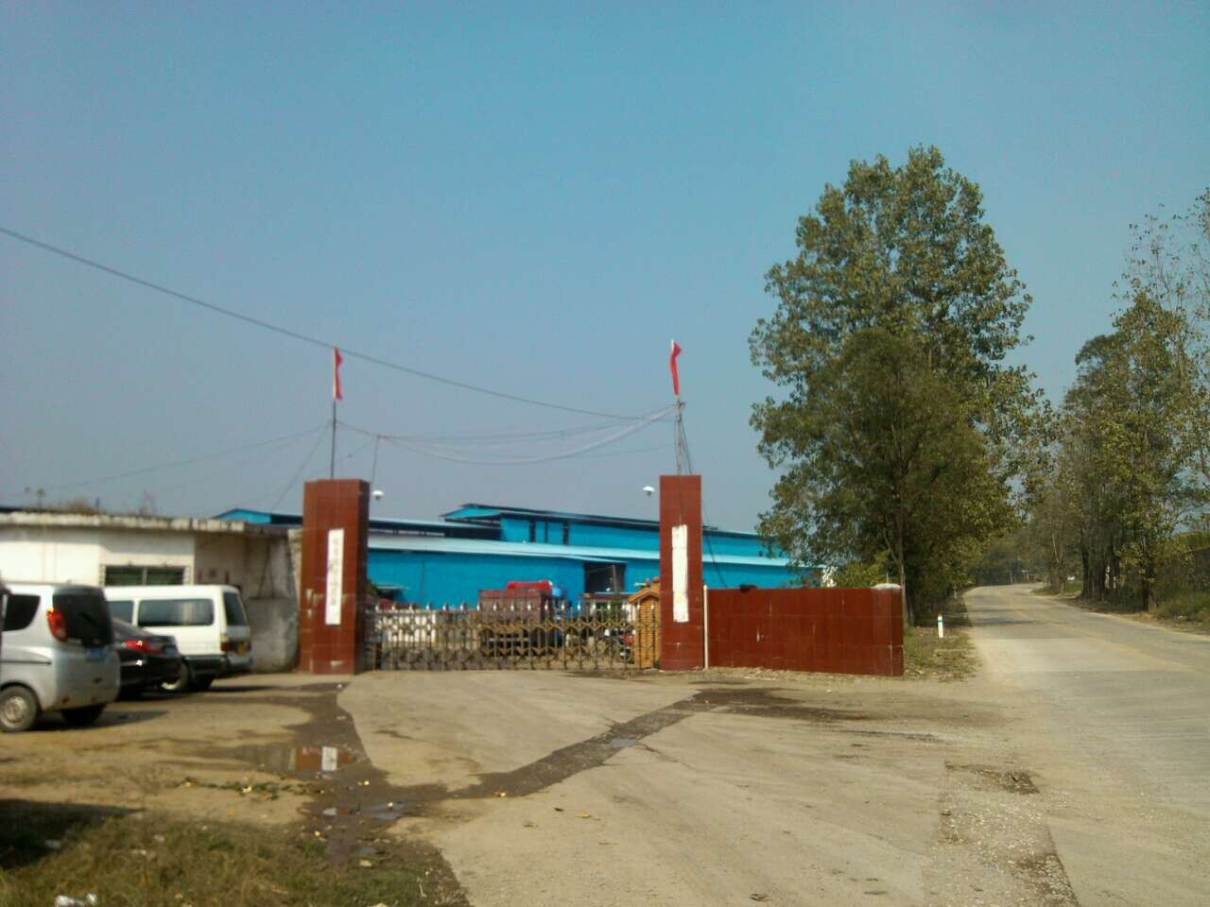 | 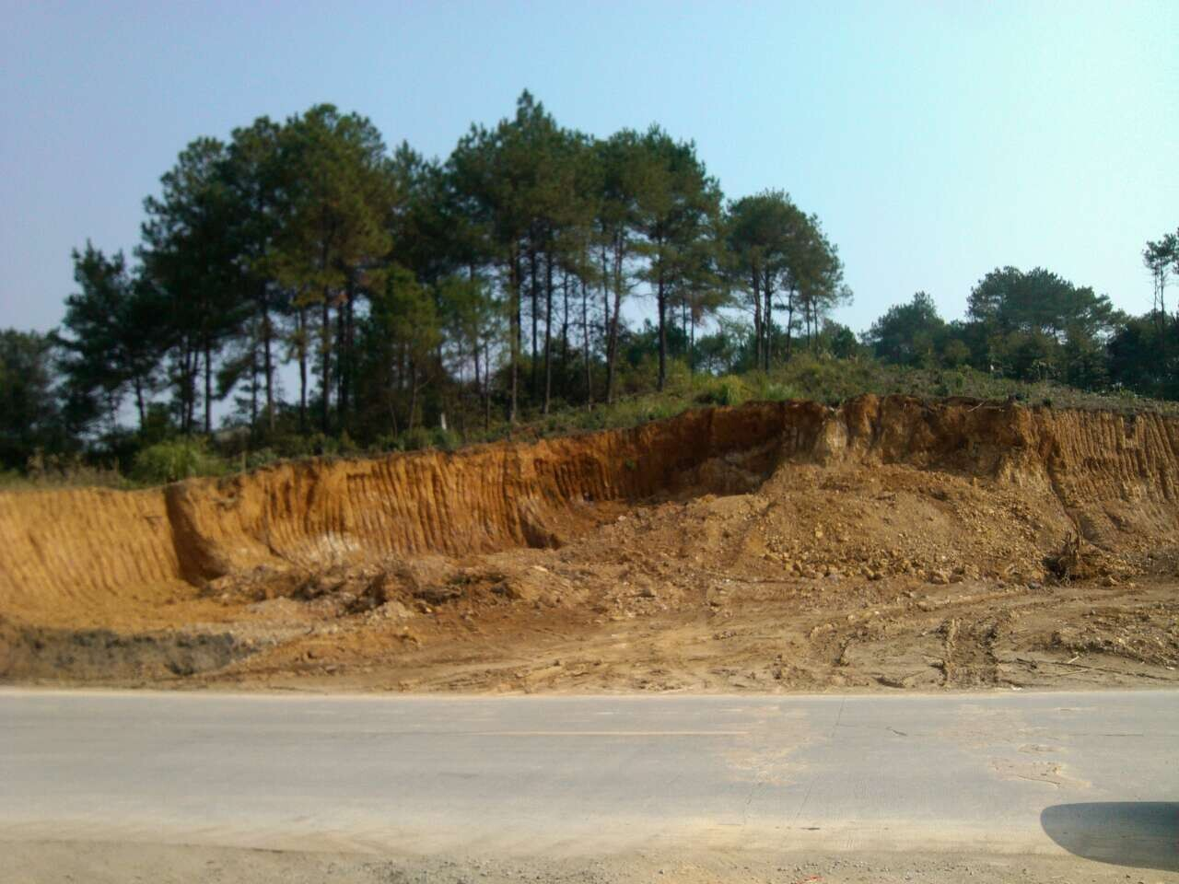
项目东面及南面 同兴钢材厂 | 项目西面 114省道
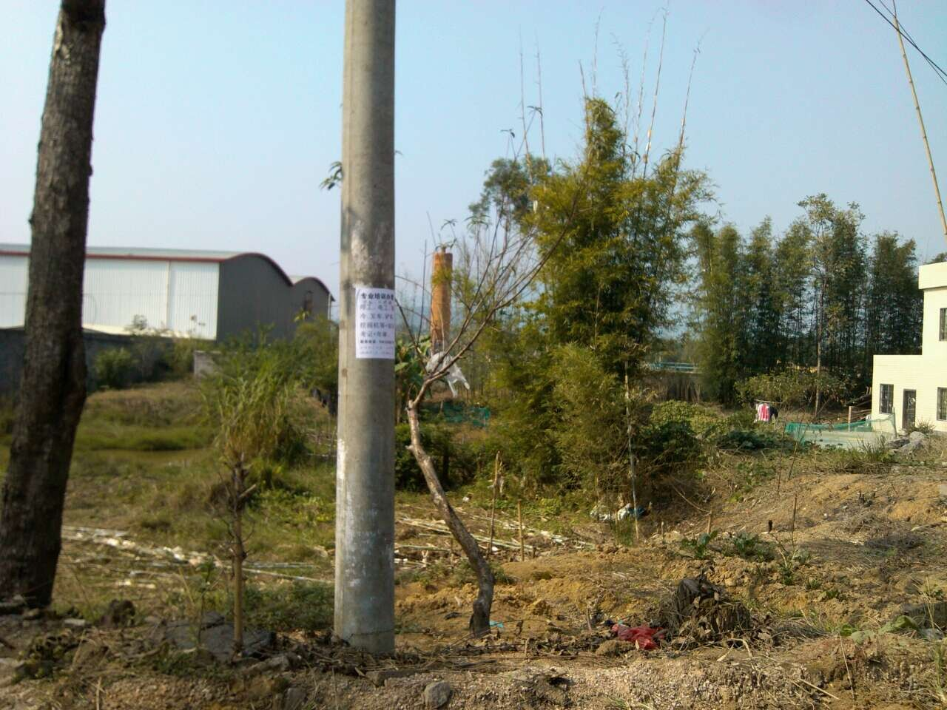 | 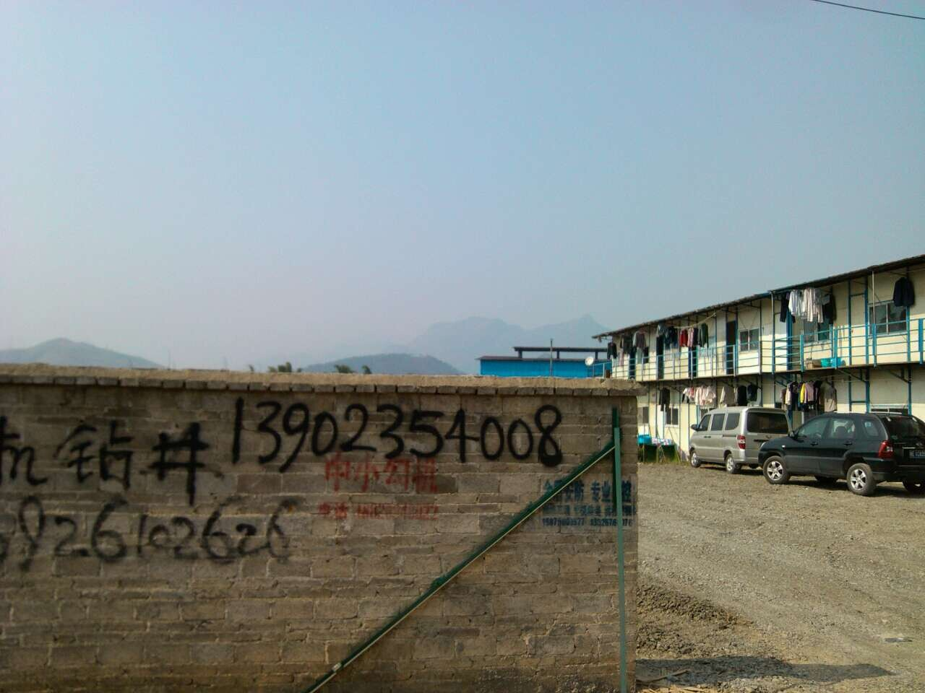
项目北面 空地 | 项目所在地

与本项目有关的原有污染情况及主要环境问题：
项目属于新建项目，位于清远市阳山县七拱镇114省道旁（N24°21′9″，E112°41′42″）。无与项目有关的原有污染源，项目所在地主要环境问题为周边企业及居民排放的废水、废气、固体废物及噪声，以及周边道路上汽车排放的尾气、交通噪声等。

建设项目所在地自然环境社会环境简况
自然环境简况（地形、地貌、地质、气候、气象、水文、植被、生物多样性等）：
1、区域位置
本项目位于清远市阳山县七拱镇114省道旁，项目中心地理坐标：N24°21′9″，E112°41′42″。项目周边以道路及企业、居民为主。地理位置见附图一。
阳山地处广东省西北部，是珠三角与内陆的结合，南距清远90公里，北离连州60公里。县内道路交通网络日趋完善，清连高速、107国道等纵观南北，并与大小北江航道组成四通八达的水陆交通网络。
2、气象气候
矿区地处亚热带，春夏季潮湿多雨，年均气温20.5℃，7月平均气温27.8℃，极端最高温度36.7℃；1月平均气温11.5℃，极端最低气温1.1℃；年均降雨量2200mm，80%的降雨量集中于3～9月份，其中5月份的降雨量430mm以上，而11、12月则少于50mm。
3、地质地貌
阳山境内的地形较为复杂，呈中低四周高形态，中部为低缓的平原，四周则为山峦，山地面积占全县总面积90%以上。境内的海拔差很大，最低标高为+50m,最高标高为+1902m。矿区地处连（江）阳（山）河谷盆地北西侧的丘陵区，溶蚀洼地、沟谷发育，为典型岩溶地貌，矿区的地势总体为北高南低，最高点位于矿区北西侧，海拔标高460.58m，最低点位于矿区南侧，海拔标高338.32m，地形坡度约30°。矿体多祼露地表，局部为第四系覆盖层厚度0.5～1m，地表多荆棘，植被履盖率低，但自然山坡稳定，无滑坡、泥石流、崩塌等地质灾害。
4、水文
阳山雨量充沛，水系发达，峡谷河流众多，生态、水力、旅游资源都较为密集，森林覆盖率为65％，是清远重要的生态屏障和生态公益林、水源林基地。县内河流众多，河系属珠江流域北江水系。流域面积1000平方公里以上河流有北江一级支流连江及其二级支流青莲水；流域面积100-1000平方公里的有北江二级支流同冠水、庙公坑、七拱水，三级支流有流入青莲水的黄坌河、坑仔水、黄龙桥水，流入七拱水沙河、鱼沙坑，流入同冠水的扶村洞水。还有非北江支流的钟鼓水、桃花水。集雨面积10平方公里以上河流86条。其中，连江发源于连州市三姐妹石坑顶，流域面积10061平方公里，干流长275公里。本县内水道为中游，旧又名湟水，又名阳溪，流长81公里，集雨面积3146平方公里，占整个流域面积的31.27%，相应落差为38米，平均坡降9.47‰.沿干流河畔有小江、阳城、青莲3个乡镇，是阳山最主要的河流。
5、生态资源概况
阳山县地下矿产主要有24种。计有，黑色金属矿产：铁、锰；有色金属矿产、贵重金属和稀有金属矿产：铜、铅、锌、铝、钨、锡、铌、钽；大量金属矿产：滑石、石灰岩、白云岩、萤石、瓷土、重晶石、磷、硼、水晶、硫铁矿、高岭土、石棉、毒砂；燃料矿产：煤。
由于阳山县地貌、气候、土壤的复杂多样性，形成了阳山独特以森林为主体的动植物共生竟长的生态系统，经初步调查，我县共有植物271科，1031属，2678种。其中苔藓类53科，115属，206种。蕨类43科，94属，180种。动物有：陆栖类25说，58属，86种；两栖类7科，19属33种；爬行类动物74种，鸟类217种，鱼类143种。
林木各类繁多，用材植物近200种。杉、松、按和阔叶树为主。林副土特产品有松香、棕皮、竹笋、茶油、桐油、香胶粉、山苍子；水果品种主要有板粟、沙田柚、洞冠梨、枇杷、桃、柑、桔、沙犁等。
建设项目所在区域功能区分类及标准一览表如下。
表5 建设项目所在区域功能区分类及标准一览表
序号 | 功能区类别 | 功能区分类及执行标准
1 | 水环境功能区 | 连江，（阳山县城至英德市鱼咀），综合用水区，执行《地表水环境质量标准》（GB3838－2002）Ⅲ类标准
2 | 环境空气质量功能区 | 二类区，执行《环境空气质量标准》(GB3095-2012)二级标准
3 | 声环境功能区 | 西面属于4类区，执行《声环境质量标准》(GB3096-2008)4a类标准；  东、南、北面属于2类区，执行《声环境质量标准》(GB3096-2008)2类标准
4 | 是否基本农田保护区 | 否
5 | 是否风景保护区 | 否
6 | 是否水库库区 | 否
7 | 是否城市污水集水范围 | 否
8 | 是否两控区 | 是

社会环境简况（社会经济结构、教育、文化、文物保护等）：
1、行政区划
阳山县位于广东省西北部，是典型的石灰岩山区县，下辖12个镇（阳城、青莲、岭背、七拱、黎埠、太平、黄坌、江英、杜步、杨梅、大崀、小江）1个民族乡（秤架瑶族乡）。全县总面积3418 km²，户籍总人口55万人。
2、综合
2013年，全县实现生产总值75.1亿元，同比增长6.5%；县级公共财政预算收入4.5亿元，同比增长6%；工业增加值10.2亿元，同比增长26.4%；固定资产投资11.8亿元，同比增长12.8%；社会消费品零售总额29.2亿元，同比增长11%；城镇居民人均可支配收入17654元，同比增长11.5%；农村居民人均纯收入7860元，同比增长13.8%；银行存款余额77.7亿元，同比增长12.3%。
3、产业发展
招商引资力度加大。依托本地资源和产业基础，围绕矿产、能源、食品加工开展有针对性的招商。全县新引进项目21个，合同投资51.4亿元，完成市下达任务的197.6%，实际到位资金11.4亿元。外贸出口总额1406万美元，增长62%。实际利用外资1101万美元，增长205%。
重点项目扎实推进。争取省追加用地指标800亩，有效保障重点项目用地。落实县领导挂钩联系责任制，通过“一月一通报、一季一考评”的方式，全力推动重点项目建设。县99个重点项目完成投资10.65亿元。同时，由县领导挂点联系重点企业，研究解决企业发展遇到的问题，使我县大部分企业在严峻的经济环境中稳步发展。
产业发展水平稳步提升。生态农业有新发展，农业“三品”工程扎实推进，蔬菜、油茶、砂糖桔、优质稻、阳山鸡等特色种养业规模继续壮大，新增农民专业合作社75个、示范社32个、绿色食品25个、有机产品20个。资源型工业有新突破，通过资源整合，兴阳矿业公司与27家企业签订合作协议，夯实我县板材加工业的基础。扎实推进水电站增效扩容改造19宗、国有水电站整合改造49座，全县水电站上网发电量10.6亿千瓦时、产值4.6亿元。生态旅游业有新提质，全年接待游客401万人次，旅游总收入实现23.8亿元，同比增长17%。阳山宾馆创建为国家四星级旅游饭店，碧桂园凤凰酒店即将竣工。“广东省旅游强县”通过复核。成功创建“阳山国家地质公园”。

4、城乡建设
基础设施不断改善。全县交通基础设施建设投资9097万元，完成年度计划的130%。杜步大桥改建、黄坌至高陂三级公路改建、S260线七拱桥危桥改造等项目进展顺利，新农村公路60公里基本建成。水利投资完成1.2亿元，全面完成民生水利工程37宗，全面修复水毁水利工程310宗，基本完成七拱河流域治理和4宗水库除险加固工程。投入3098万元完成90个农网改造升级项目，500千伏贤令山输变电、110千伏岭背输变电等项目投入运营，全面完成2013年农网改造任务。
生态保护和建设不断加强。通过竞争获得省首批生态公益林激励性奖补资金近8000万元。完成碳汇林造林2.53万亩，建成生态景观林带46公里，森林覆盖率、林木绿化率分别达到72.8％、79.6%。加强水源治理，连江水质保持良好。查处非法采矿案件19宗，进一步规范矿产资源开发秩序。节约集约用地取得新成果，获得全国“建设节约集约用地试点示范先进单位”称号。
城镇建设步伐不断加快。坚持规划引领，完成县城总体规划、县城城东片区分区规划及启动区控制性详细规划、县绿道网规划、韩愈文化公园景观设计和国家地质公园博物馆布展方案修编，连江南岸城市设计正在进行优化。不断完善市政设施，科技图书馆基本建成，县社会福利院、人防指挥中心等一批城镇提质工程建设加快。在全市率先启动“智慧城市”建设，县城重要公共场所实现WiFi网络覆盖。创建成为“广东省文明县城”。
农村人居条件不断改善。深入实施农村清洁工程，建成乡镇生活垃圾压缩中转站13座、行政村密封式收集屋332座、自然村生活垃圾收集点1841个。积极推进美丽乡村建设，建成美丽乡村示范点32个（其中市示范点12个）、美丽宜居小镇示范点1个，涌现出墩背、龙颈、马岭、元江等一批美丽乡村示范村。
5、公共服务
大力推动教育均衡发展。新建民办幼儿园3所，创建规范化幼儿园6所，义务教育规范化学校7所，新增2个省教育强镇（小江、青莲）。成功创建“省教育强县”。“普九”、“普高”成果进一步巩固。高考本科上线率增幅居全市前列。
大力改善医疗卫生条件。启动镇村医疗一体化管理工作。完成基本公共卫生服务项目。阳城镇、太平镇卫生院业务用房完成标准化改建。探索市县医疗机构一体化管理模式，推动市中医院全面托管帮扶县中医院，公立医院改革走在全市前列。积极推进“全国阳光计生行动示范单位”创建活动，落实稳定低生育水平政策，促进人口均衡发展。年度人口与计划生育管理工作任务顺利完成。
大力提升社会保障水平。新增城镇就业3797人，转移农村劳动力4718人。发放城乡低保金2308万元、五保供养金1177.8万元。超额完成养老、医疗、失业、工伤、生育等险种征缴扩面工作任务。“5·16”和“8·16”受灾133户全倒户新建住房在春节前全部入住。
大力推进扶贫开发工作。年度扶贫“双到”工作通过省的考核并获优秀等次，38个省级贫困村集体年纯收入达到14.1万元，4242户贫困户全部脱贫。新一轮扶贫“双到”工作扎实推进，已完成45个省级贫困村4275户贫困户的建档立卡工作，各项帮扶措施进入实质性运行阶段。
大力促进社会和谐稳定。抓好“平安阳山”创建，社会治安综合治理得到加强，我县被列为市“平安创建工作示范县”。公安工作群众满意度位列全市第一。“实施网格化管理”项目获市“社会创新奖”一等奖。抓好安全生产和消防安全工作，生产安全事故死亡人数低于市下达控制指标20个百分点，全年无发生重大安全事故。抓好信访维稳工作，落实领导包案和“首席人民调解员”制度，妥善化解一批信访积案，解决了一批历史遗留问题。抓好“三防”和应急管理工作，成功抗击两次特大洪涝灾害。

环境质量状况
建设项目所在地区域环境质量现状及重要环境问题（环境空气、地面水、地下水、声环境、生态环境等）：
1、环境空气质量现状
项目所在地环境空气质量属二类功能区，执行《环境空气质量标准》(GB3095-2012)二级标准。本环评委托阳山县环境监测站于2014年12月20日~12月24日对阳山县城市环境空气质量进行监测，数据结果如下：
表6 环境空气监测结果
监测点位 | 监测项目 | 日均浓度范围(mg/m³) | 标准值(mg/m³)
阳山县档案局 | SO₂ | 0.005-0.007 | 0.15
阳山县档案局 | NO₂ | 0.024-0.029 | 0.08
阳山县档案局 | PM₁₀ | 0.043-0.045 | 0.15
阳山县社会综合服务中心 | SO₂ | 0.024-0.029 | 0.15
阳山县社会综合服务中心 | NO₂ | 0.026-0.033 | 0.08
阳山县社会综合服务中心 | PM₁₀ | 0.111-0.121 | 0.15

根据监测结果，评价区域的SO₂、NO₂、PM₁₀、TSP均可满足《环境空气质量标准》(GB3095-2012)二级标准要求，说明评价区域大气环境质量现状达标。
2、水环境质量现状
本项目所在水域连江河（阳山段）执行《地表水环境质量标准》(GB3838-2002)Ⅲ类标准。本环评委托阳山县环境监测站对连江河（阳山段）进行水环境质量现状监测，监测结果如下：
表7 地表水水质监测结果 单位： mg/L
序号 | 检测项目 | 1#大海村 | 2#坪心村 | 3#盐田村 | Ⅲ类标准限值
1 | 水温（℃） | 21.6 | 23.1 | 23.4 | /
2 | pH（无量纲） | 7.28 | 7.2 | 6.96 | 6~9
3 | 溶解氧 | 7.82 | 8.44 | 7.72 | ≥5
4 | 化学耗氧量 | 10L | 10L | 10L | ≤20
5 | 五日生化需氧量 | 0.7 | 1.0 | 1.2 | ≤4
6 | 氨氮 | 0.391 | 0.371 | 0.406 | ≤1.0
7 | 总磷 | 0.02 | 0.04 | 0.02 | ≤0.2
8 | 总氮 | 0.93 | 0.92 | 0.95 | ≤1.0
9 | 挥发酚 | 0.003L | 0.0003L | 0.0003L | ≤0.005
10 | 石油类 | 0.046 | 0.043 | 0.043 | ≤0.05
11 | 硫化物 | 0.005L | 0.005L | 0.005L | ≤0.2

从监测结果可见，评价区域地表水连江河各水质指标均符合《地表水环境质量标准》（GB3838-2002）Ⅲ类标准的要求，水环境质量现状总体达标。
3、声环境质量现状
项目所在区域西面声环境属4类功能区，应执行《声环境质量标准》（GB3096-2008）中的4a类标准，其余声环境属2类功能区，应执行《声环境质量标准》（GB3096-2008）中的2类标准。为了解项目所在地的声环境质量现状，本环评委托阳山县环境监测站对项目所在地四周边界进行声环境质量现状监测，监测时间为2015年1月22日~1月23日，监测结果如下。
表8 评价区域内环境噪声监测结果 单位：dB(A)
序号 | 监测点位 | 1月22日 |  | 1月23日
序号 | 监测点位 | 昼间 | 夜间 | 昼间 | 夜间
1 | 项目边界东侧N1 | 66.2 | 57.9 | 64.1 | 57.9
2 | 项目边界南侧N2 | 62.4 | 53.7 | 57.6 | 51.3
3 | 项目边界北侧N4 | 66.8 | 66.2 | 64.9 | 64.1
执行标准（2类） |  | 60 | 50 | 60 | 50
4 | 项目边界西侧N3 | 60.1 | 54.8 | 58.1 | 53.3
执行标准（4a类） |  | 70 | 55 | 70 | 55

从以上监测结果可以看出，评价区域内西边界的环境噪声监测值均达到《声环境质量标准》（GB3096-2008）中的4a类标准，其余边界的环境噪声监测值均超过《声环境质量标准》（GB3096-2008）中的2类标准，说明评价区域声环境质量现状一般。

主要环境保护目标（列出名单及保护级别）：
1、地表水环境
保护项目所在区域地表水连江河环境质量符合国家《地表水环境质量标准》（GB3838-2002）Ⅲ类标准。
2、大气环境
保护项目所在区域空气环境质量符合国家《环境空气质量标准》(GB3095-2012)二级标准。
3、声环境
保护评价范围内的环境噪声满足《声环境质量标准》（GB3096-2008）中的2类及4a类标准。
4、环境敏感点
本项目主要的环境敏感点的方位、敏感特性的具体情况见下表：
表9 环境影响敏感点一览表
序号 | 名称 | 方位 | 性质 | 距项目边界距离(m) | 受影响人数（人） | 环境保护控制目标
1 | 塘尾村 | 西面 | 自然村 | 30 | 200 | 大气环境执行《环境空气质量标准》（GB3095-1996）二级标准；  声环境执行《声环境质量标准》（GB3096-2008）中的2类标准
2 | 七拱村 | 西北面 | 自然村 | 50 | 300
3 | 围仔墩村 | 西北面 | 自然村 | 356 | 200 | 大气环境执行《环境空气质量标准》（GB3095-1996）二级标准
4 | 烂寨村 | 西北面 | 自然村 | 509 | 150 | 大气环境执行《环境空气质量标准》（GB3095-1996）二级标准

评价适用标准
环  境  质  量  标  准 | 1、《环境空气质量标准》(GB3095-2012)中的二级标准；  2、《地表水环境质量标准》（GB3838-2002）中的Ⅲ类水域标准；  3、《声环境质量标准》（GB3096-2008）中2类、4a类标准；
污  染  物  排  放  标  准 | 1、广东省地方标准《水污染物排放限值》(DB44/26-2001)第二时段一级标准；  表10 水污染物排放执行标准 单位mg/L  2、《家具制造行业挥发性有机化合物排放标准》（DB44/814-2010）中第II时段排放限值；  表11 家具制造行业挥发性有机化合物排放标准  3、广东省地方标准《大气污染物排放限值》（DB44/27-2001）第二时段标准：  表12 大气污染物排放限值  4、《建筑施工场界环境噪声排放标准》(GB12523-2011)；  表13 建筑施工场界环境噪声排放限值 单位：dB(A)  5、《工业企业厂界环境噪声排放标准》（GB12348-2008）2类标准；  表14 工业企业厂界环境噪声排放排放限值 单位：dB(A)  6、一般固废执行《一般工业固体废物贮存、处置场污染控制标准》(GB18599-2001)（及2013年修改单）中的有关规定；  7、《饮食业油烟排放标准（试行）》（GB18483-2001）。
  项 目 | COD_{Cr} | BOD₅ | SS | 氨氮 | 动植物油
  DB44/26-2001第二时段一级 | 90 | 20 | 60 | 10 | 10
  项目 | 最高允许排放浓度 | 最高允许排放速率
  第Ⅱ时段有组织排放 | 30 mg/m³ | 2.9kg/h
  标准 | 颗粒物
  二级标准 | ≤120 mg/m³
  无组织排放监控浓度限值 | ≤1.0mg/m³
  时段 | 昼间 | 夜间
  施工期 | ≤70 | ≤55
  类别 | 时段
  类别 | 昼间dB（A） | 夜间dB（A）
  2类标准 | ≤60 | ≤50
总量  控制  指标 | 本项目营运期产生的废水主要是办公污水及厨房污水，经隔油池、化粪池处理后，进入自建污水处理池集中处理，尾水回用于厂区绿化及道路清扫，不外排不再另设水污染物总量控制指标。  项目营运期产生的废气主要是特征污染物为乙烯的有机废气、粉碎过程中产生的粉尘。有机废气经集气罩收集后用活性炭进行吸附，最后引至不低于15米高的排气筒排放。粉尘通过采用布袋除尘器对进行集中收集处理，最后引至楼顶排放。则本项目大气污染物排放总量控制指标建议如下：  VOCs≤0.044 t/a，粉尘≤0.015t/a
建设项目工程分析
工艺流程简述（图示）：
图1 营运期工艺流程图
本项目生产过程中主要的产污情况为：
（1）大气污染物：挤出工序中产生的废气，粉碎工序中产生的粉尘；
（2）各机械设备运转过程中产生的噪声；

主要污染工序及环节：
一、施工期主要污染源分析
1、废水
施工期间，施工人员不在施工场地食宿，产生的废水主要是施工废水和暴雨的地表径流。施工废水来源于基建的开挖和钻孔时产生的泥浆水、机械设备运行的冷却水和洗涤水、洗车废水、砂石料的冲洗、混凝土的搅拌及养护等施工过程。
施工用水根据《广东省用水定额（试行）》中房屋工程建筑的建筑工地用水定额为3.28L/m²·d，本项目总建筑面积为5000m²，则施工用水量为16.4m³/d，废水排放系数按用水量的90%计，则施工期施工废水排放量约14.76m³/d。类比以往施工期间的水质监测结果，施工期废水中主要污染物是SS、石油类等，施工废水经隔油沉淀后回用于施工设备的冲洗及施工场地的冲洗，不外排。
2、废气
施工期产生的大气环境影响主要来自建筑施工扬尘、装修产生的有机废气、运输车辆及施工机械尾气。
① 扬尘
扬尘主要来源包括：
A、白灰、水泥、砂子、石子、砖等建筑材料堆放、现场搬运、装卸、搅拌产生扬尘；
B、车辆来往造成的现场道路扬尘。
其中车辆运输产生的影响最大，施工场产生的扬尘按起尘的原因可分为风力起尘和动力起尘，其中风力起尘主要是由于露天堆放的建材（如黄沙、水泥等）及裸露的施工区表层浮尘因天气干燥及大风，产生风尘扬尘；而动力起尘主要是在建材的装卸、搅拌过程中，由于外力扰动而产生。在两个因素中，以风力因素的影响最大。
施工场地内在风力及作业机械、车辆的作用下产生扬尘。类比分析，其粉尘的排放因子为0.05～0.10mg/m²•s，考虑到项目区域土质与常见风力特点，取0.06mg/m²•s，另外，TSP的产生量与同时裸露的施工面密切关系，项目占地面积为14666.67m²，取施工现场的活跃面积比为30%，并按施工时间12h/d计算，项目施工场地内扬尘的排放量为11.4kg/d。
运输车辆产生的扬尘与路面情况、管理措施密切相关。根据有关工程施工现场起尘规律的研究资料，在卡车运输过程中产生道路二次扬尘，在未采取相关环保措施的情况下，施工现场扬尘的污染源强为140mg/s。因此，项目TSP日均浓度可能出现超标现象，须采取减慢车速和洒水等防护措施降低路面粉尘的影响。在采取环保措施的情况下，施工现场扬尘污染源强为40mg/s。
② 装修产生的有机废气
装修使用材料油漆、乳胶漆、喷塑剂、黏合剂等产生的有机废气，其主要污染物包括甲醛、甲苯、二甲苯、氯化烃。装修过程中，较难估计装修材料使用量，在此只作定性分析，装修完毕后应加强室内通风换气。
③ 运输车辆及施工机械尾气
运输车辆和施工机械的动力源为柴油，所以产生尾气的主要污染物有CO、HC、NO_{x}、SO₂。
3、噪声
施工噪声主要来源于包括施工现场各类机械设备和物料运输的交通噪声，各施工阶段的主要噪声源及其声级见下表。
表15 各施工阶段主要噪声源状况
施工阶段 | 噪声源 | 声级dB(A) | 施工阶段 | 噪声源 | 声级dB(A)
土石方阶段 | 冲击机  空压机  打桩机 | 95  75-85  95-105 | 装修、安装阶段 | 电钻  电锤  手工钻  无齿锯  多功能木工刨  混凝土搅拌机  云石机  角向磨光机 | 100-115  100-105  100-105  105  90-100  100-110  100-110  100-115
底板与结构  阶段 | 混凝土输送泵  振捣器  电锯  电焊机  空压机 | 90-100  100-105  100-110  90-95  75-85 | 装修、安装阶段 | 电钻  电锤  手工钻  无齿锯  多功能木工刨  混凝土搅拌机  云石机  角向磨光机

表16 交通运输车辆声级
施工阶段 | 运输内容 | 车辆类型 | 声级dB(A)
底板及结构阶段 | 钢筋、商品混凝土 | 混凝土罐车、载重车 | 80～85
装修阶段 | 各种装修材料及必要设备 | 轻型载重卡车 | 75

4、固体废物
施工期产生的固体废物主要是施工过程中产生的建筑废物以及余泥渣土等，包括建筑混凝土、砖块、平整场地或开挖地基的多余泥土，施工过程中残余泄露的混凝土、残砖断瓦、破残的瓷片、钢筋头、金属碎片、抛弃在现场的破损工具、零件、容器甚至报废的机械等，还包括少量的危险废物，如废弃油漆涂料及其盛放的容器桶等。采用建筑面积预测建筑垃圾的产生量：
J_{S}=Q_{S}×C_{S}
式中：J_{S} — 建筑垃圾总产生量（t）；
Q_{S} — 总建筑面积（m²），本项目的总建筑面积为5000m²；
C_{S} — 平均每平方米建筑面积垃圾产生量（t/m²），取0.06t/m²。
根据上式计算所得本项目建筑垃圾总产生量约为300t。
二、营运期主要污染源分析
1、水污染源
本项目营运期主要用水为办公用水、厨房用水（排污系数按0.9计、工作日250d计算）。根据《广东省用水定额（试行）（2007）》、《建筑给水排水设计规范》（GB50015－2003），结合本项目的建设规模，得出用水量及排水量的情况如下表。
表17 本项目的用水、排水情况一览表
用水项目 | 用水定额 | 数量 | 用水量  （m³/d） | 排水量  （m³/d） | 用水量  （m³/a） | 排水量  （m³/a）
办公用水 | 50 L/人▪d | 10人 | 0.5 | 0.45 | 150 | 135
厨房用水 | 50L/人▪d | 10人 | 0.5 | 0.45 | 150 | 135
总量 | — |  | 1 | 0.9 | 300 | 270

厨房污水经隔油池处理、办公污水经化粪池处理后，进入自建污水生化处理池集中处理，出水达到广东省地方标准《水污染物排放限值》（DB44/26- 2001）中的第二时段一级标准。根据类比同类水质调查测算，项目污水水质情况见下表。
表18 本项目污水水质情况
污水量  （270t/a） | 项目 | 处理前 |  | 处理后
污水量  （270t/a） | 项目 | 浓度（mg/L） | 量(kg/a) | 浓度（mg/L） | 量(kg/a)
污水量  （270t/a） | COD | 250 | 67.5 | 90 | 24.3
污水量  （270t/a） | BOD₅ | 150 | 40.5 | 60 | 16.2
污水量  （270t/a） | SS | 250 | 67.5 | 20 | 5.4
污水量  （270t/a） | NH₃-N | 30 | 8.1 | 10 | 2.7
污水量  （270t/a） | 动植物油 | 100 | 27 | 10 | 2.7

2、大气污染源
本项目营运期的大气污染物主要来自食堂油烟废气、生产过程产生的有机废气、粉尘。
（1）油烟废气
食堂厨房作业时产生的油烟主要是食物烹饪、加工过程中挥发的油脂、有机质及其加热分解或裂解产物。本项目灶头数为2个，使用液化石油气作为燃料。通过调查分析，确定项目厨房每天用气高峰时段为中午燃气1小时的时段内，本项目营运期油烟废气的外排情况见下表：
表19 本项目油烟废气产生及排放情况
项目 | 灶头数 | 单位排气量（Nm³/h·炉头） | 总排气量（万Nm³/a） | 油烟产生浓度（mg/Nm³） | 油烟产生量（kg/a） | 处理措施
厨房 | 2 | 1500 | 90 | 12 | 10.8 | 吸排油烟机
项目油烟产生量为10.8kg/a，油烟废气经吸排油烟机处理后引至楼顶排放，油烟处理效率约85%，则经处理后本项目油烟排放浓度为1.8 mg/m³，油烟排放量为量为1.62kg/a。
（2）有机废气
本项目生产过程中挤出工序会产生有机废气，特征污染物主要为乙烯。
根据《空气污染物排放和控制手册》（美国国家环保局）中推荐的公式，塑料加工废气排放系数，总VOCs的排放系数为0.35kg/t树脂原料。本项目聚乙烯树脂使用量为1250 t/a，则生产过程中的有机废气产生量约为0.44t/a。
为进一步减少有机废气的影响，建议建设单位在挤出工位设集气罩收集有机废气，收集的废气经活性炭吸附后引至不低于15米的排气筒排放。
引风机设计风量按2000 m³/h计算，则有机废气产生浓度为36.67mg/m³，产生速率为0.073kg/h，活性炭吸附效率不低于90%，则本项目有机废气排放量为44kg/a，排放浓度为3.67mg/m³，排放速率为0.0073kg/h。
（3）粉尘
本项目碳酸钙矿石粉碎过程中会产生少量粉尘，其影响范围主要在粉碎作业区域以内，类比相同类型项目及结合本项目生产规模，粉碎工序的粉尘产生量约0.3t/a。粉碎工序产生的粉尘通过采用布袋除尘器对进行集中收集处理，处理效率可达到95%以上，则项目粉碎过程中粉尘的排放量为0.015t/a，风机风量设为1000m³/h，则排放浓度为5mg/m³，引至楼顶排放，达到广东省《大气污染物排放限值》(DB44/27-2001)第二时段二级标准。
3、噪声
本项目产生的噪声主要来自各机械设备运转过程中的噪声，类比同类设备的噪声级数据，其叠加噪声平均声级为80-100dB(A) ，各噪声源的噪声值见下表。
表20 设备噪声一览表
序号 | 设备名称 | 源强dB（A）
1 | 粉碎机 | 95-100
2 | 搅拌机 | 80~90
3 | 挤出机 | 80-85

4、固体废物
员工每人每天产生的生活垃圾量按0.5kg计算，则本项目办公垃圾总产生量约5kg/d，即1.5t/a。
废气处理设施更换下来的废活性炭（HW06）属于危险固废，产生量约0.5t/a。

项目主要污染物产生及预计排放情况
内容  类型 | 排放源  （编号） | 污染物名称 | 处理前产生浓度及  产生量（单位） | 排放浓度及排放量  （单位）
大  气  污  染  物 | 生产过程 | 有机废气 | 36.67mg/m³，0.44t/a | 3.67mg/m³，0.044t/a
大  气  污  染  物 | 生产过程 | 粉尘 | 100mg/m³，0.3t/a | 5mg/m³，0.015t/a
大  气  污  染  物 | 食堂 | 油烟 | 12mg/m³，10.8kg/a | 1.8mg/m³ ，1.62kg/a
水  污  染  物 | 污水  （270t/a） | COD_{cr} | 250mg/L，67.5kg/a | 90mg/L，24.3kg/a
水  污  染  物 | 污水  （270t/a） | BOD₅ | 150mg/L，40.5kg/a | 60mg/L，16.2kg/a
水  污  染  物 | 污水  （270t/a） | SS | 250mg/L，67.5kg/a | 20mg/L，5.4kg/a
水  污  染  物 | 污水  （270t/a） | 氨氮 | 30mg/L，8.1kg/a | 10mg/L，2.7kg/a
水  污  染  物 | 污水  （270t/a） | 动植物油 | 100mg/L，27kg/a | 10mg/L，2.7kg/a
固  体  废  物 | 员工 | 生活垃圾 | 1.5t/a | 0
固  体  废  物 | 废气处理设施 | 废活性炭 | 0.5t/a | 0
噪  声 | 本项目产生的噪声主要来自各机械设备运转过程中的噪声，，其叠加噪声平均声级为80-100dB(A)。
其  它 | —
主要生态影响（不够时可附另页）：
本项目位于清远市阳山县七拱镇114省道旁，所在区域内无珍稀、濒危野生动植物及重要文物、古迹、自然保护区，故项目建设方只需按要求做好污染源治理，使污染物全部达标排放，对当地的生态环境影响很小。

环境影响分析
施工期环境影响简要分析：
1、大气环境
对整个施工期而言，施工产生的扬尘主要集中在土建施工阶段，按起尘的原因可分为风力起尘和动力起尘，其中风力起尘主要是由于露天堆放的建材(如黄沙、水泥等)及裸露的施工区表层浮尘由于天气干燥及大风，产生风力扬尘；而动力起尘，主要是在建材的装卸、搅拌过程中，由于外力而产生的尘粒再悬浮而造成。施工过程扬尘污染的危害不可忽视。浮于空气中的粉尘被施工人员和周围居民吸入，不但会引起各种呼吸道疾病，而且粉尘夹带大量的病原菌，传染各种疾病，严重影响施工人员及周围居民的身体健康。此外，粉尘飘扬降低能见度，易引发交通事故。另外，室内装修阶段对环境产生污染的材料主要是人造板、饰面人造板以及油漆等有机溶剂。其主要污染因子为二甲苯和甲苯，此外还有少量的汽油、丁醇和丙醇等，运输车辆及施工机械在运行中将产生机动车尾气，其中主要含有CO、NOx、HC等污染物。
为减轻扬尘的污染程度和影响范围，施工单位必须采取以下措施：
1、道路硬化与管理：施工现场大门内外通道、临时设施室内地面、材料堆放场、钢筋加工场、仓库地面等区域，应当进行硬底化；
2、边界围挡：围挡高度不低于1.8米（临街建筑工地不低于2米）；
3、裸露地（含土方）覆盖：施工现场内裸置3个月以上的土地，应当采取绿化措施;裸置3个月以下的土地，应当采取覆盖、压实、洒水等压尘措施；覆盖措施包括：钢板、防尘网（布）、绿化、化学抑尘剂，或达到同等效率的覆盖措施。
4、易扬尘物料覆盖：对工程材料、砂石、土方等易产生扬尘的物料应当密闭处理。在工地内堆放，应当采取覆盖防尘网或者防尘布，定期采取喷洒粉尘抑制剂、洒水等措施。
5、持续洒水降尘措施：易产生扬尘的土方工程等施工时，应当采取洒水等抑尘措施；拆除工程施工应当采取喷淋除尘措施；装卸建筑散体材料或者在施工现场粉尘飞扬的区域，应当采取遮挡围蔽或喷水降尘等措施。
6、运输车辆冲洗装置：工地内车辆出入口应当设置用混凝土挠捣的由宽30厘米、深40厘米沟槽围成宽3米、长5米的矩形洗车场地和沉淀池，配备高压冲洗水枪，驶离工地的机动车辆应当在驶出前冲洗干净。
在装修油漆期间，应尽量选择环保型油漆和水性涂料，加强室内的通风换气，项目正式运行后一段时间内也要保证室内空气的流畅。本环评建议按照室内装饰装修材料10项标准《人造板及其制品中甲醛释放限量》（GB18580-2001）、《内墙涂料中有害物质限量》（GB18582-2001）等标准来选择环保型装饰材料。
施工现场的燃油机械设备，通过使用优质燃料、安装尾气净化器使其尾气合标排放。并且施工现场严禁焚烧各类废弃物。
综上所述，通过加强施工管理，采取以上一系列措施，可大幅度降低施工造成的大气污染。
2、水环境
施工期的废水主要来自暴雨的地表径流和施工废水。暴雨地表径流冲刷建筑砂石、垃圾，不但会夹带大量泥沙，还会携带水泥、油类、化学品、生活废弃物等各种污染物；施工废水包括地基、道路和楼房建设过程中产生的泥浆水、机械设备运转的冷却水和洗涤水。因此，项目施工期的废水如果处理不当，将对周围环境产生一定的影响。施工期间防止水环境污染的主要措施为：
（1）加强施工期管理，针对施工期污水产生过程不连续、废水种类较单一等特点，可采取相应措施有效控制污水中污染物的产生量。
（2）施工现场因地制宜，建造沉淀池、隔油池等污水临时处理设施，对含油量大的施工机械冲洗水或悬浮物含量高的其它施工废水需经处理后方可用于洒水抑尘，砂浆和石灰浆等废液宜集中处理，干燥后与固体废弃物一起处置。
（3）水泥、黄沙、石灰类的建筑材料需集中堆放，并采取一定的防雨淋措施，及时清扫施工运输过程中抛洒的上述建筑材料，以免这些物质随雨水冲刷，污染附近水体。
通过采取以上措施，可有效控制施工废水污染，措施是切实可行的。
3、声环境
施工期噪声主要可分为机械噪声、施工作业噪声和施工车辆噪声。施工噪声具有阶段性、临时性和不固定性，不同的施工设备产生的噪声不同。在多台机械设备同时作业时，各台设备产生的噪声会产生叠加，根据类比调查，叠加后的噪声增值约为3~8 dB(A)，这类机械噪声在空旷地带的传播距离较远。
噪声从声源传播到受声点，受传播距离，空气吸收，阻挡物的反射与屏障等因素的影响而产生衰减。为了了解施工机械噪声在不同距离处对项目敏感点的影响，本环评采用A声级进行预测，预测模式如下：
$$L_{A}(r)=L_{A}(r_{0})−(A_{\text{der}}+A_{\text{bar}}+A_{\text{atam}}+A_{\text{exc}})$$
设备的噪声值分别代入预测模式中进行计算，预测单台机械设备的噪声值。现场施工时具体投入多少台机械设备很难预测，本次评价假设有3台设备同时使用，将所产生的噪声叠加后预测对某个距离的总声压级。
施工期单台机械设备噪声预测值具体预测值见下表：
表21 单台机械设备的噪声预测值（单位：dB(A)）
机械类型 | 噪声预测值
机械类型 | 5m | 10m | 20m | 40m | 50m | 100m | 150m | 200m | 300m
静压式打桩机 | 96 | 90 | 84 | 78 | 76 | 70 | 66.5 | 64 | 60.4
混凝土振捣器 | 95 | 89 | 83 | 77 | 75 | 69 | 65.5 | 63 | 59.3
升降机 | 91 | 85 | 79 | 73 | 71 | 65 | 61.5 | 59 | 55.4
从上表的预测结果可知，单台机械设备运转时，距离噪声源约100m才能达到建筑施工场界噪声限值，但一般在建筑施工时，很少单台机械设备独立施工，会有多台机械设备同时运转。
施工期多台机械设备同时运转时噪声预测值见下表：
表22 多台机械设备同时运转的噪声预测值（单位：dB(A)）
距离 | 10m | 20m | 40m | 50m | 100m | 150m | 200m | 300m
噪声预测值 | 90.9 | 84.9 | 78.9 | 76.9 | 70.9 | 67.4 | 64.9 | 61.3
从上表的预测结果可知，多台施工机械同时运转时，无遮挡衰减的情况下，距离噪声源约150m方可达到建筑施工场界噪声限值，在场界约150m范围内的人员将受到不同程度的影响，若为夜间施工，对周边环境和敏感点的影响更为严重。
本项目所在地西面距离塘尾村、七拱村比较近，因此，项目的施工噪声影响较大，必须要进行噪声治理措施以减少本项目施工噪声对周围敏感点的影响。具体措施如下：
（1）在建筑施工期间的不同施工阶段，严格按《建筑施工场界环境噪声排放标准》（GB12523-2011）对施工场界进行噪声控制；另外施工单位必须在工程开工15日以前向工程所在地县级以上地方人民政府环境保护行政主管部门申报该工程的项目名称、施工场所和期限、可能产生的环境噪声值以及所采取的环境噪声污染防治措施的情况，并服从有关环保部门的监督；
（2）采用较先进、噪声较低机械设备或带隔声、消声的设备,避免多台施工机械同时开工，高噪声作业区应远离地块边界，并对设备定期保养，规范操作；
（3）为减少施工过程中噪声对环境的影响，应加强管理，文明施工，在施工前，将施工场地四周用围墙将施工区与外界隔开，并适当加高施工围墙，在项目四周设置临时声屏障；
（4）施工单位合理安排施工时间，高噪声设备不在作息时间[中午（12:00~14:00）和夜间（22:00~7:00）]作业，将噪声级大的工作尽量安排在白天；对打桩机等主要噪声源应禁止其在夜间22：00后施工。对因生产工艺要求或其他特殊需要，确需在夜间进行超过噪声标准施工的，施工前建设单位应向有关部门提出申请并征得许可，同时事先通知附近居民，以取得谅解后方可进行夜间施工，靠敏感点的方向设置临时或移动式隔声屏障；
（5）运输车辆进入施工现场，严禁鸣笛，装卸材料应做到轻拿轻放，尽量减少交通堵塞。
在采取上述噪声污染控制措施后，工程施工对周围声环境质量的影响在接受范围内。
4、固体废弃物
施工期垃圾主要为建筑垃圾。建筑垃圾进行分类收集，及时清运，防止长期堆放后干燥而产生扬尘。项目产生的建筑垃圾要按照2005年建设部139号令《城市建筑垃圾管理规定》相关要求，向城市市容卫生管理部门申报，妥善弃置消纳，防止污染环境。

营运期环境影响分析：
1、大气环境影响分析
（1）油烟废气
本项目厨房产生的油烟经吸排油烟机处理后引至楼顶排放，油烟处理效率约85%，经处理后本项目油烟排放浓度低于2mg/m³，油烟排放量为1.62kg/a，可达到《饮食业油烟排放标准（试行）》（GB18483-2001）的相关要求，对周围环境影响较小。
（2）有机废气
本项目生产过程中挤出工序会产生有机废气，特征污染物主要为乙烯。为进一步减少有机废气的影响，建议建设单位在有机废气产生工序加设集气罩，收集的废气经活性炭吸附后引至不低于15米的排气筒排放，活性炭吸附效率不低于90%。本项目有机废气排放量为0.044t/a，排放浓度为3.67 mg/m³，排放速率为0.0073kg/h，达到《家具制造行业挥发性有机化合物排放标准》（DB44/814-2010）中VOCs第II时段排放限值，对环境影响不大。
活性炭吸附法是目前处理低浓度有机废气的有效方法之一，活性炭净化有机废气是利用活性炭的微孔结构产生的引力作用，将分布在气相中的有机物分子或分子团进行吸附，以达到净化气体的目的，净化后的气体通过烟囱达标排放。活性炭吸附法对有机废气的净化效率可以达到90%以上，活性炭使用年限一般3个月到半年。
由于本项目距离塘尾村、七拱村较近，因此建设单位应确保生产过程中产生的所有有机废气均采用有组织排放形式，并保证废气处理设施的正常运行，使废气达标排放。同时充分考虑厂区布局及当地气象因素，将废气排放口尽量设置在远离塘尾村、七拱村的位置，将本项目的影响减至最低。
（3）粉尘
本项目碳酸钙矿石粉碎过程中会产生少量粉尘，其影响范围主要在粉碎作业区域以内，通过采用布袋除尘器对进行集中收集处理，处理效率可达到95%以上，最后引至楼顶排放，则项目粉碎过程中粉尘的排放可达到广东省《大气污染物排放限值》(DB44/27-2001)第二时段二级标准，对环境影响较小。
2、水环境影响分析
（1）污染分析
本项目营运期排放的污水总量为270t/a。厨房污水经隔油池处理、办公污水经化粪池处理后，进入自建污水处理池集中处理，出水达到广东省地方标准《水污染物排放限值》（DB44/26- 2001）中的第二时段一级标准，回用于厂区绿化及道路清扫，不外排，对周围水体环境影响不大。
（2）污水处理可行性分析
本项目位于清远市阳山县七拱镇114省道旁。建成后总体排水量为0.9m³/d。由于当地未有完善的污水管网及污水处理厂，因此本项目建设单位需委托资质单位设计一套污水治理工程方案，使本项目排放污水达到广东省地方标准《水污染物排放限值》（DB44/26- 2001）中的第二时段一级标准后，回用于厂区绿化及道路清扫，不外排。
本项目排放的污水主要为办公污水及厨房污水，生化性较好且污染物不复杂，采用生物接触氧化法工艺能去除污水中绝大部分的COD、BOD等溶解性有机污染物，从而确保污水能达标排放。污水处理池的最大处理能力为不低于1m³/d。
生物接触氧化法是一种介于活性污泥法与生物滤池之间的生物膜法工艺，其特点是在池内设置填料，池底曝气对污水进行充氧，并使池体内污水处于流动状态，以保证污水与污水中的填料充分接触，避免生物接触氧化池中存在污水与填料接触不均的缺陷。生物接触氧化法中微生物所需氧由鼓风曝气供给，生物膜生长至一定厚度后，填料壁的微生物会因缺氧而进行厌氧代谢，产生的气体及曝气形成的冲刷作用会造成生物膜的脱落，并促进新生物膜的生长，此时，脱落的生物膜将随出水流出池外。生物接触氧化法具有以下特点：
①由于填料比表面积大，池内充氧条件良好，池内单位容积的生物固体量较高，因此，生物接触氧化池具有较高的容积负荷；②由于生物接触氧化池内生物固体量多，水流完全混合，故对水质水量的骤变有较强的适应能力；③剩余污泥量少，不存在污泥膨胀问题，运行管理简便。
因此本项目建成后办公污水在经化粪池预处理、厨房污水经隔油隔渣池预处理后统一排入自建的污水处理池进行处理，具有明显的经济技术可行性。
3、声环境影响分析
本项目产生的噪声主要来自各机械设备运转过程中的噪声，类比同类设备的噪声级数据，其叠加噪声平均声级为80-100dB(A)。
本环评建议建设单位将生产设备尽量布置在厂区远离周边敏感点的位置，经过厂房墙体隔声及距离衰减后，生产设备噪声传至项目边界处贡献值很小。
同时为了进一步降低设备噪声对周围环境的影响，本环评建议采取如下措施：
（1）设备选型时尽量选用低噪声设备；
（2）设备在安装时安装减震基础或隔震垫；
（3）加强设备的日常检修和维护，以保证各设备良好的运行工况。
采取上述措施后，预计项目各边界噪声可达到《工业企业厂界环境噪声排放标准》（GB12348-2008）2类及4a类标准要求，对周围声环境不会造成明显影响。
4、固体废物影响分析
生活垃圾年产生量约为1.5t/a，交由环卫部门收集清运处理。
废气处理设施更换下来的废活性炭（HW06）属于危险固废，产生量约0.5t/a，收集后委托有机质的单位进行处理。
经过以上措施，本项目产生的固体废物对环境影响较小。
5、环境风险分析
（1）风险识别
①项目废水事故性排放产生的环境风险
本项目建成投产后，污水处理设施发生的可能风险就是污水事故排放，即未经处理的废水直接排放，将会给项目周边环境带来一定的影响，必须引起足够的重视。
②项目废气事故性排放产生的环境风险
本项目生产过程会产生有机废气，采用集气罩+活性炭吸附，一旦废气处理设施出现故障，则废气未经处理排放，对周围环境空气产生影响。
（2）废水事故排放风险防范措施
①厂区内污水处理设施应急措施设计
为了减缓废水事故性排放对纳污河涌的影响，建设单位应准备好周密的事故应急对策，以便对付万一可能发生的事故，尽一切可能将事故排放的概率降到最小。为此，结合本项目实际情况，提出以下建议对策：
A、为了在事故状态下迅速恢复废水处理设施的正常运行，提高抗事故的缓冲能力，应在主要水工构筑物的容积上留有相应的缓冲能力(如附加相应的事故处理缓冲池)，并配有相应的处理设备。在污水处理设施设计时，应考虑设有备用水池，以防在事故发生时，能把污水暂时存放而不是直接外排。污水处理设施恢复正常运行后，应将事故性排水重新处理达标后方可外排。为确保事故情况下产生的废水不外排，事故缓冲池应能储存8个小时的污水。污水处理系统正常运营时，保持应急事故池不存水。
B、合理确定工艺参数。对于各处理单元进水量、水质、停留时间、负荷强度等设计参数，进行认真计算和合理确定，必须确保处理效果的可达性。
C、选用优质设备。在建设过程中，对于处理系统各种机械、电器仪表等设备，必须选择品质优良、故障率低、满足设计要求、适于长期运行及便于维护的产品。对于关键部位，应并联安装一套以上备用设备，并有足够进行维修更新的备品备件。
D、加强事故苗头监控。在岗操作人员必须严格按处理站规章制度作业，定期巡检、调节保养及联系更换等。及时发现各种可能引起污水处理系统异常运行的苗头，并在有关人员配合下消除事故隐患。
②设备故障的应急措施
污水处理系统所使用的设备在运行中发生故障，将会导致污水处理操作事故，这种事故发生概率较高。此类事故的应急措施主要是，对易损设备采取备用设计。在运行期间，需要操作人员经常巡回检查，及时对这些设备进行维修保养，减少设备故障率。当污水处理设施发生设备故障时，应启动系统缓冲，将不合格出水重新处理，直至满足排放标准。
（3）废气事故排放风险防范措施
做好对有机废气处理设施的日常维护管理，确保其运行效率符合设计要求，满足污染物排放控制指标。有机废气处理设施日常维护管理的主要内容有:
A、定期检查有机废气处理设施的内部装置是否完好，如有缺损应及时更换或修理；
B、定期更换有机废气处理设施的活性炭；
C、定期检查有机废气处理设施的风机等运转设备是否运行平稳，润滑是否良好，必要时应检查处理；
（4）建立完善的事故防范制度
A、成立应急组织机构，明确人员组成、应急计划区；
B、在污水处理设施、有机废气处理设施出现故障时，应立即采取停产措施，并报告厂区负责人；
C、建立安全责任制度。在日常的工作管理方面建立一套完整的制度，落实到人，明确职责、定期检查；
D、定期对员工进行操作培训与检查；
E、水污染事故发生后，应及时通报相关部门，及早采取预防措施；
F、应急培训计划。应急计划制定后，平时应安排人员培训与演练。
经采取以上有效措施后，本项目的风险事故在可控范围内，事故发生概率较低，对环境影响不大。

建设项目拟采取的防治措施及预期治理效果
内容  类型 | 排放源  （编号） | 污染物名称 | 防治措施 | 预期治理效果
大  气  污  染  物 | 生产过程 | 有机废气 | 集气罩收集，经活性炭吸附后引至不低于15米的排气筒排放 | 《家具制造行业挥发性有机化合物排放标准》（DB44/814-2010）的第Ⅱ时段
大  气  污  染  物 | 生产过程 | 粉尘 | 布袋除尘，引至楼顶排放 | 达到广东省地方标准《大气污染物排放限值》（DB44/27-2001）第二时段二级标准
大  气  污  染  物 | 厨房 | 油烟 | 经吸排油烟机处理后引至楼顶排放 | 《饮食业油烟排放标准》(试行)(GB18483-2001)
水  污  染  物 | 办公污水  食堂污水 | COD_{cr}  BOD₅  氨氮  SS  动植物油 | 厨房污水经隔油池处理、办公污水经化粪池处理后，进入自建污水处理池集中处理，尾水回用于厂区绿化及道路清扫，不外排 | 达到广东省地方标准《水污染物排放限值》（DB44/26- 2001）中的第二时段一级标准
固  体  废  物 | 员工 | 生活垃圾 | 交环卫部门清运处理 | 对环境影响不大
固  体  废  物 | 废气处理设施 | 废活性炭 | 交由有资质单位处理 | 对环境影响不大
噪  声 | 本项目营运期产生的噪声主要来自各机械设备运转过程中的噪声。通过合理布置厂区格局，选用低噪声设备，对设备进行隔声、消声和降噪措施等，项目各边界噪声可达到《工业企业厂界环境噪声排放标准》（GB12348-2008）2类及4a类标准要求。
其  他 | —
生态保护措施及预期治理效果：
项目建成后落实各项环保措施，减少运营中污染物对周围环境的影响，尽量作到与周边生态环境和谐统一。本项目产生的污染物经治理达标后排放，对项目附近的生态要素空气、水体、土壤和植被等无不良影响。

结论与建议
一、评价结论
1、项目概况
清远宏纶塑料填充颜料厂建设项目选址于清远市阳山县七拱镇114省道旁，中心地理坐标为：N24°21′9″，E112°41′42″（地理位置图见附图一），主要从事碳酸钙母料生产，占地面积14666.67平方米，建筑面积8000平方米，年产碳酸钙母料约25000吨。总投资500万元，其中环保投资50万元。
2、产业政策的符合性分析结论
本项目属于其他塑料制品制造行业，根据国家《产业结构调整指导目录》（2011年本）（修正）、《广东省产业结构调整指导目录》（2007年）项目不属于淘汰类和限制类，为允许类，因此本项目符合当前的产业政策。
3、建设项目所在区域环境质量现状评价结论
（1）监测结果表明，评价区域内环境空气质量现状达到环境空气质量标准》(GB3095-2012)二级标准要求，可以满足功能区的需求。
（2）根据监测结果表明，评价区域地表水连江河各水质指标均符合《地表水环境质量标准》（GB3838-2002）Ⅲ类标准的要求，水环境质量现状总体。
（3）根据噪声监测结果，评价区域内西边界的环境噪声监测值均达到《声环境质量标准》（GB3096-2008）中的4a类标准，其余边界的环境噪声监测值均超过《声环境质量标准》（GB3096-2008）中的2类标准，说明评价区域声环境质量现状一般。
4、施工期环境影响评价结论
项目施工期间，施工废水经隔油沉淀后回用于施工设备的冲洗及施工场地的冲洗，不外排。施工过程产生的扬尘、装修工程产生的有机废气、施工机械及运输车辆产生的噪声和尾气等对会周围环境产生一定影响，建设单位应该尽可能通过加强管理，文明施工的手段来减少施工期间施工对周围环境的影响，从施工行业的经验来看，只要做好上述建议措施，可以把施工期间对周围环境的影响减到较低的限度，项目施工期间对环境的影响可以接受，做到经济发展与环境保护的协调。施工期的污染是短暂的，随着施工期的结束，这些环境影响因素也随即消失。
5、营运期环境影响分析结论
（1）废气
本项目厨房产生的油烟经吸排油烟机处理后引至楼顶排放，油烟处理效率约85%，经处理后本项目油烟排放浓度低于2mg/m³，可达到《饮食业油烟排放标准（试行）》（GB18483-2001）的相关要求，对周围环境影响较小；
本项目生产过程中挤出工序会产生有机废气，特征污染物主要为乙烯。为进一步减少有机废气的影响，建议建设单位在有机废气产生工序加设集气罩，收集的废气经活性炭吸附后引至不低于15米的排气筒排放，达到《家具制造行业挥发性有机化合物排放标准》（DB44/814-2010）中VOCs第II时段排放限值，对环境影响不大。
本项目生产过程中会产生粉尘，通过采用布袋除尘器对进行集中收集处理，最后引至楼顶排放，处理效率可达到95%以上，粉尘的排放可达到广东省《大气污染物排放限值》(DB44/27-2001)第二时段二级标准，对环境影响较小。
（2）废水
本项目营运期排放的厨房污水经隔油池处理、办公污水经化粪池处理后，进入自建污水处理池集中处理，出水达到广东省地方标准《水污染物排放限值》（DB44/26- 2001）中的第二时段一级标准，回用于厂区绿化及道路清扫，不外排，对周围水体环境影响不大。
（3）噪声
本项目产生的噪声主要来自各机械设备运转过程中的噪声。通过合理布置厂区格局，选用低噪声设备，对设备进行隔声、消声和降噪措施等，项目各边界噪声可达到《工业企业厂界环境噪声排放标准》（GB12348-2008）2类及4类标准要求，对周围声环境不会造成明显影响。
（4）固体废物
生活垃圾交由环卫部门收集清运处理；废气处理设施更换下来的废活性炭经收集后委托有机质的单位进行处理，对环境无明显影响。
二、建议
1、严格按照《建设项目环境保护管理条例》进行审批和管理，认真执行“三同时”制度。
2.、该项目建成后，应加强周围环境管理，设专门负责人分管环保工作，规范污水处理设施及废气处理设施的建设，生产车间保证良好的通风效果。
3、做好垃圾收集工作，保证各类固体废物的有效处理，不乱洒乱放，保证厂区清洁。

三、综合结论
综上所述，本建设项目符合相关产业政策及土地利用规划，其项目的选址是合理合法且可行的。项目总平面规划合理，建筑物设计适用、经济、安全、卫生、环保。建设单位在严格执行建设项目环境保护“三同时制度”、对各项污染防治措施和建议切实逐项予以落实、并加强环境污染治理设施的运行管理、保证各项污染物达标排放的前提下，本项目建设对周围的环境影响较小，符合国家、地方的环保标准。从环保角度分析，该项目建设可行。

预审意见：

公 章
经办人： 年 月 日
下一级环境保护行政主管部门审查意见：

公 章
经办人： 年 月 日

审批意见：

经办人：

公 章
年 月 日

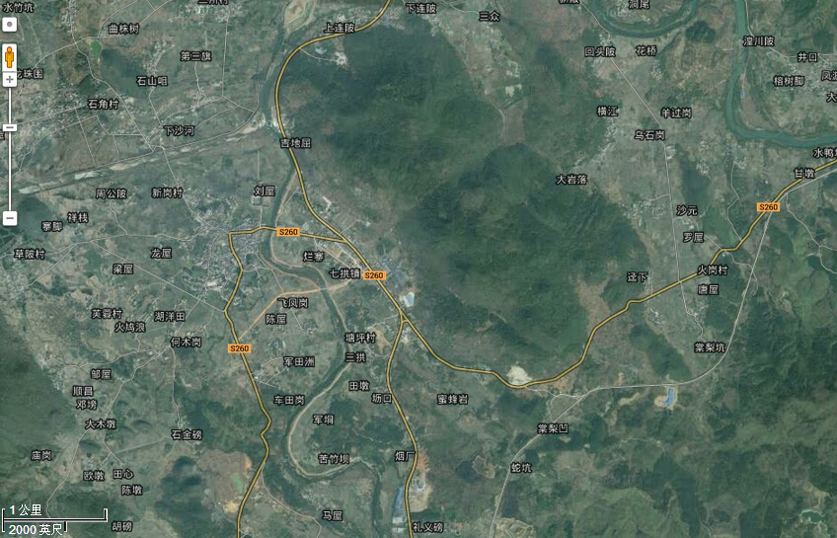
项目所在地
图 例
项目所在地
附图一 项目地理位置图

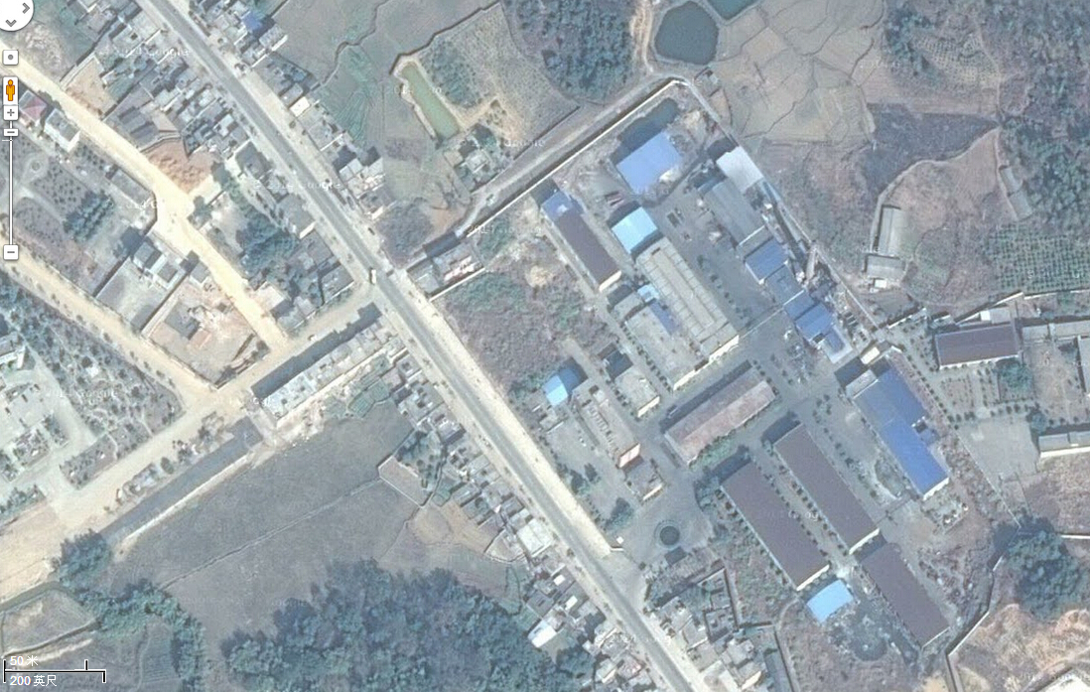
图 例
噪声监测点
N4
N3
项目所在地
空地
同兴钢材厂
114省道
塘尾村
30m
七拱镇政府
270m
七拱村
50m
N1
N2
附图二 项目四至图

厂房

入口

办公室

附图四 项目平面布置图

